VIVIR NAZARETH HOY
en la alegría de la pronta canonización de Carlos de Foucauld!
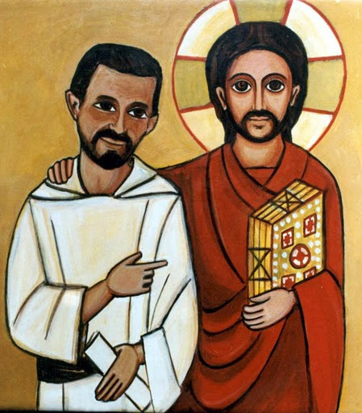

Queridos amigos, el pasado lunes 3 de mayo, papa Francisco reunido en Consistorio Ordinario Público aprobó definitivamente la próxima canonización (junto a las de otros Beatos) de nuestro Hermano Carlos de Foucauld!! Con la alegría de ser parte de su Familia Espiritual, bien heterogénea, dispersa por todo el mundo, presente también en nuestro medio, integrada por mujeres y hombres de todo medio social y de todos los estados de vida, casados, solteros, viudos, célibes por opción, Hermanitas y Hermanitos religiosos, sacerdotes seculares y obispos, siendo tanto humildes obreros y artesanos como profesionales universitarios, etc.. Les comparto 3 testimonios de compañeros queridos que nos cuentan cono viven su Nazareth hoy:

ANA MARÍA: El Hermano Carlos nos invitaba a “gritar el Evangelio con la vida” y yo he tratado de hacer esto a lo largo de toda mi vida. Hoy, con algunos años ya, y pese a esta situación de pandemia, no ha mermado el deseo de estar en contacto con el Señor y los hermanos, por eso le pido a Dios que me dé fuerzas, pues a veces creo que no hago nada. He empezado a descubrir la dimensión de la oración, que en otras etapas de mi vida la pasaba por alto, dejándola de lado, pues era más de hacer que de orar o hacer silencios. Hoy la oración está moviendo mucho más a la gente. Reconozco que todo este tiempo me ha dado la oportunidad de recuperar fuerzas, y estar más atenta, cercana a los amigos, vecinos, a sus familias, saber cómo están, si necesitan algo, rezar por ellos y compartir de lo mucho o de lo poco que tenga, ahí está mi Nazareth hoy!

HERMANITAS DE JESÚS (Chuy, Rocha)
¿Cómo poder expresar en unas líneas lo que significó para nuestras vidas (y humildemente creemos que para la Iglesia y el mundo) el encuentro y conocimiento del Hermano Carlos de Jesús, de su vida, de su pasión por Jesús, su gran intuición del misterio de Nazareth, lugar y condición de la Encarnación de Dios en medio de nosotras y nosotros?

No nos imaginamos que a nuestro hermano le entusiasmara ser canonizado. Si creemos que quería ser santo según el consejo de Jesús “ustedes sean santos como el Padre de ustedes es Santo” (Mt 5, 48) Por eso esperamos con alegría su próxima canonización, como un regalo para la Iglesia y también para el mundo, que necesita ansiosamente poder re encontrar hermandad. “El que hizo de la religión un amor” y que escribió a un amigo: “El amor de Dios, y el amor a la humanidad (a cada persona) es toda mi vida, y será, así lo espero toda mi vida” nos invita a todas y todos a volver al evangelio, y a la Iglesia a volver a Galilea, buscando el Rostro de Dios en dónde está, empezando por lo pequeño, por las personas que van quedando fuera, a Nazareth donde si puede salir algo bueno (Jn 1, 46) porque solo donde todas y todos estaremos incluídos, podremos “no estar lejos del Reino de Dios”.
En medio de las y los discípulos de los del Hermano Carlos en Uruguay, nuestra Fraternidad de Hermanitas de Jesús, está desde hace más de 20 años en el departamento de Rocha: María José ahora ahora en la capital, viviendo en medio y junto a otras personas mayores en un Hogar, y Vicky, Gracinha y Mercedes en la ciudad del Chuy, frontera con la gracia de la apertura y el encuentro y también con sus riesgos y desafíos, en una casita entre el Barrio Hospital y el Barrio Samuel, “contemplativas en el mundo de los pobres” aquí queremos con pasión buscar el Rostro de Dios, seguir a Jesús caminando en medio de nosotros, en medio de su pueblo, y de ese modo, ojalá “gritar en Evangelio con la vida” !

“Quiero acostumbrar a todas las personas que me rodean, musulmanes, judíos, cristianos, a verme como a su hermano, el hermano universal… comienzan a llamar la casa “la fraternidad” y eso me gusta! (Carta a su prima Marie de Bondy, 7/1/1902)

GUILLERMO:
Vivir Nazareth en medio de la actual situación, ha provocado cambios en nuestro diario vivir. De un momento para otro se fue reduciendo la presencia comunitaria, las celebraciones eucaristicas y la Adoracion. Debí hacerlo por amor a mi mismo y a mis hermanos. Esta situación ha sido una invitación a tener mayores momentos de desierto. Sin embargo no temo en decir que he pasado por momentos de angustia. Pero el permanecer en silencio y quietud han sido y siguen siendo momentos para seguirle creyéndole al Señor, por eso le doy gracias, porque es bueno y nos ama y debemos continuar anuncíandolo.
Doy gracias por los encuentros a traves de internet con mi comunidad Horeb, a los intercambios con nuestra compañera María Julia, y con Jorge, de Familia Foucauld. PAZ Y BIEN !

Muchas gracias, hermanos queridos !!!
Señor, que el testimonio de nuestro Hermano Carlos nos impulse a un renovado compromiso contigo, con tu Evangelio, desde nuestras distintas realidades, dando siempre un paso más “peregrinos y nómades” como de María en la Visitación, al encuentro de los hermanos, especialmente de los mas alejados, olvidados, los que no cuentan… aceptando los desafíos y oportunidades que el momento actual nos presenta para la construcción de la fraternidad, hijos todos de un mismo Padre!
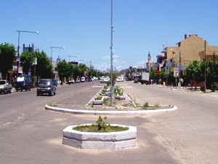
Jorge Márquez, jardinero

https://umbrales.edu.uy/2021/05/06/vivir-nazareth-hoy/

